Ringlesing av Nordsjøtorskeotolitter ved Havforskningsinstituttet 2016

Jane Aanestad Godiksen og Hildegunn Mjanger

Januar 2017

I løpet av høsten/vinteren 2016 ble det gjennomført en ringlesing på 99 otolitter av Nordsjøtorsk. Otolittene er valgt så de representerer så stor en del av året som mulig. Otolittene ble lest under lupe, men det har også blitt tatt bilder av alle otolittene.

I alt fem lesere deltok i ringlesingen; Harald, Hildegunn, Stian, Eirik og Atle. Rekkefølgen i EFAN-arket ble avgjort etter erfaring og hvor mye den enkelte leser har lest; derved ble de mest erfarne plassert til venstre i arket. Modal alder (Tabell 1) ble bestemt ut fra de tre mest erfarne, mens Eirik og Atle, som fremdeles er under opplæring ikke har blitt medtatt i beregningen av modal alder.

**Alder**

For alle lesere viste resultatet, at der var god presisjon på lesing av alder (Tabell 1). Prosent enighet varierte fra 40 til 100%, med et snitt på 89.5%. 64 otolitter (65%) var lest med 100% enighet og 83 lest med 80% enighet. CV hadde et snitt på 5.2%. Presisjonen for hver leser, relativt til modal alder, varierte mellom 80.8% og 98.0% for prosent enighet, og fra 1.2% til 12.2% for CV (Tabell 2). Dette er en høy og flott prosent enighet. Det skal dog tas høyde for at alle fiskene er relativt unge. Det er ganske få fisk over 6 år, så det forventes et godt resultat. Den relative bias er generelt forholdsvis lav. Stian har kanskje en liten tendens til å overestimere alderen, mens Eirik overestimerer de yngste og underestimerer de eldste. Verdiene er dog ganske lave. Men det kan være fint å bruke litt tid på å se gjennom de som det er uenighet om.

Av 10 mulige kombinasjoner av vurderinger av relative forskjeller mellom leserne var 5 (50%) ikke signifikant forskjellige (p>0.05), mens én var kanskje forskjellig (0.01<p<0.05), og fire (40%) hadde tydelig tegn på bias (Tabell 3). Kun to lesere skilte seg ut fra modal alder; Eirik hadde mulig bias og Stian hadde tydelig bias.

Fiskene var fanget i mai, juli, desember og januar. Desember-prøvene hadde en lavere enighet (<80%) enn de andre måneder (89%-97%), på tross av at dette var ganske unge fisk (Tabell 4). Om dette skyldes problemer med ytterste sone, eller det skyldes at disse er fanget litt lengre mot nord enn de andre prøver, kan ikke svares på ut fra disse resultatene (Figur 1). Det er derfor viktig at det blir gjennomført en gjennomgang av disse otolittene i etterkant av ringlesingen. Det er intet som tyder på at det er større uenighet blant de to under opplæring enn hos ekspertene i denne prøven.

**Konklusjon**: Presisjonen på alderslesing av nordsjøtorsk er ganske bra, men det er fremdeles forskjeller mellom lesere, som bør diskuteres. Neste ringlesing bør inneholde litt eldre fisk, så vi får et bilde av hele bestanden. En workshop bør gjennomføres, hvor de vanskelige otolitter fra denne ringlesing gjennomgås. Her kommer der forhåpentlig frem hva årsaken til den lavere enighet i desember-prøven skyldes. En fremtidig ringlesing bør fokusere på dette problemet.

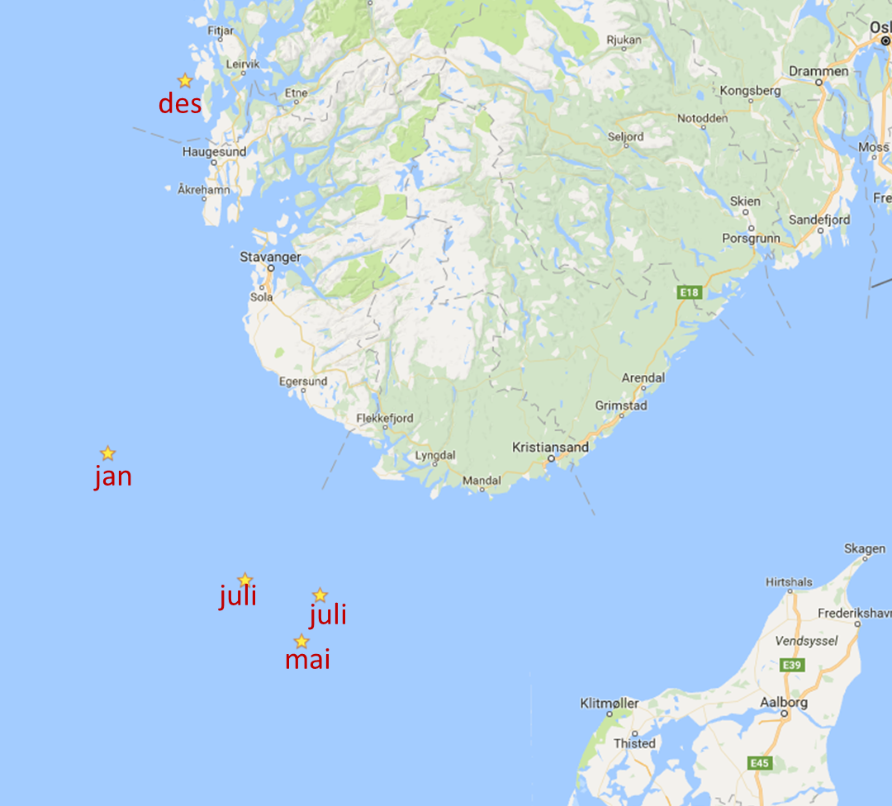

*Figur 1. Kart over fangstområder og måned.*

**Gytesoner**

Ut av 99 fisk var kun 20 otolitter lest av minimum én leser til å ha gytesoner (Tabell 5). Av disse var alle enige om at 13 hadde en eller flere gytesoner, og av disse var det 100% enighet om 8 fisk. Prosent enighet lå på 78% for disse 20 fisk. Det er ikke noen klar feilkilde på bestemmelsen av gytesoner, og derfor er det viktig at disse fisk, som det er uenighet om blir diskutert i plenum med alle lesere. Det er ikke brukbart å se på CV, da en fisk, hvor en leser har en gytealder på 5 år og en har den til 0 år, vil ha en veldig høy CV.

**Workshop ble gjennomført 17. januar 2018**

**Tilstede:** Harald Senneset, Eirik Odland, Hildegunn Mjanger, Atle Rolland, Erlend Langhelle og Malin L. Gulbrandsen

**Ikke tilstede:** Stian Kleven.

I tillegg til leserne som deltok på ringlesingen, deltok Erlend og Malin som er under opplæring på torskeotolitter. De leste prøven i forkant av workshopen og synes det var veldig lærerikt å være med på workshopen.

Det ble diskusjon på 30 otolitter, som vi var uenige om i ringlesingen. Disse ble fotografert i forkant, slik at vi studerte otolittene både på bilde og i lupe.

Vi kom frem til at uenigheten lå i kjerne eller andre år. Dette fordi en del av leserne trenger mer trening i å lese Nordsjøtorsk/kysttorsk. Nordsjøtorsk, regnes all torsk sør for 62°N. I disse prøvene vil det være blanding av norsjøtorsk og kysttorsk, spesielt de som er kystnære. Denne prøven inneholdt både Nordsjøtorsk og kysttorsk.

Nordsjøtorsken har en utvidet kjerne som kan tolkes som to år, og kysttorsken har ofte en falsk sone i andre år, som kan tolkes som to år. Man trenger erfaring med mye lesing for å tolke dette riktig. Noe vi fikk bekreftet under workshopen. Eirik (nå utlært) var under opplæring når han leste denne prøven. Han var klart mer enig med fasiten under diskusjonen.

Vi ble enige om at vi bør lese i den tynneste spissen hvis mulig, da det i motsatt ende er lett for å dele en år-sone i to.

Når det gjelder gytesoner gjelder det samme, lesetrening må til. Gytesonene på Nordsjøtorsk og kysttorsk er ofte kraftigere enn på skrei.

Alle var enige om at det var veldig nyttig med workshop 😊

**Tabeller**

Tabell 1. Tabell over fiskedata, alder og beregnet modal alder, samt prosent enighet og CV.



Tabell 2. Oversikt over antall lesinger, CV, prosent enighet og relativ bias i forhold til modal alder.



Tabell 3. Oversikt over de relative forskjeller mellom leserne.



Tabell 4. Oversikt over antall lesinger, CV, prosent enighet og relativ bias i forhold til modal alder fordelt på fangsttidspunkt.



Tabell 5. Oversikt over antall lesinger, CV, prosent enighet og relativ bias i forhold til modal gytesone. Kun fisk hvor minst en leser har vurdert det til å være gytesoner har blitt medtatt.

